**HOJA DE EJERCICIOS ACTIVIDAD No2.**

**Realización de actividad**

1. Revisa el video de presentación del tema: Calentamiento y alineación.

2. Realiza la lectura “Calentamiento y alineación”.

3. **Página No.1 Portada de datos generales creativas al gusto del alumno y alumna** : Nombre de la escuela, nombre del alumno o alumna , grado, grupo, asignatura (Danza 2), nombre y número de la actividad (Actividad No 2 Calentamiento y alineación) fecha de entrega y nombre de la profesora (Nayeli Jiménez).

**Nota: la portada tiene que estar presente en todas las actividad realizada en cuadernos o a computadora.**

** **

4. **Página No.2**. Realizar la **Parte A** de la actividad.

5. **Página No.3** Realizar la **Parte B** de la actividad.

**LECTURA: ALINEACIÓN Y CALENTAMIENTO CORPORAL**

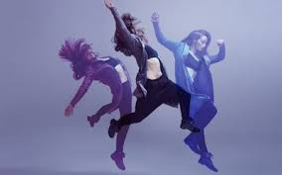

**Alineación:** Es nuestra correcta postura corporal donde cada segmento del cuerpo se va alineando de cabeza a pies o de pies a cabeza. Es dibujar una línea recta imaginaria en nuestro cuerpo a través de nuestro eje vertical que divide al cuerpo en derecha e izquierda y el eje horizontal que divide al cuerpo en arriba y abajo.

Una correcta alineación en danza permite bailar con mayor fluidez, reduce el esfuerzo muscular y permite que cada parte de nuestro cuerpo reconozca sus posibilidades de movimiento y disfrute al bailar.

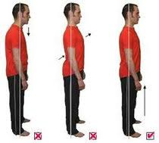 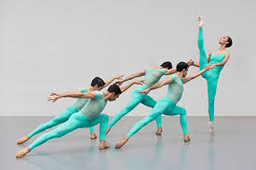

**EJE VERTICAL:** Eje que divide al cuerpo en izquierda y derecha

**EJE HORIZONTAL:** Eje que divide al cuerpo en arriba y abajo o en miembro superior e inferior.

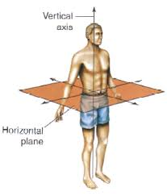

**Posición Inicial:**

Pies juntos

Piernas estiradas o en extensión

Cadera en el centro del eje vertical

Espalda derecha sin ninguna curvatura

Brazos en los costados del torso en posición natural

Cuello no flexionado

Mirada al frente

**Calentamiento** **Corporal:** Es activar y preparar a nuestros músculos para cualquier actividad física, la danza es una actividad de movimiento que requiere de un calentamiento previo para preparar al cuerpo y mente , elevar nuestro ritmo cardiaco , mejorar nuestro desempeño físico y evitar fracturas y lesiones a nuestro cuerpo.

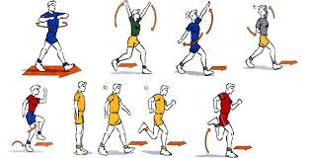

El calentamiento puede orientarse en dos formas:

**1. General:** Tiene el propósito de preparar a todo nuestro cuerpo para cualquier trabajo físico

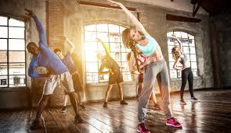

**2. Específico:** Prepara a los segmentos corporales específicos que se trabajarán en la Técnica dancística.

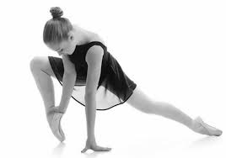 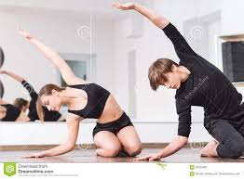

Por ejemplo para ejecutar zapateados de danza folklórica se requiere de fortalecer nuestros músculos de piernas y pies.

El calentamiento debe basarse en una estructura que podrá ir de cabeza a pies o de pies a cabeza pasando por cada segmento corporal.

**Técnica de la Danza Clásica “Miriam de la Caridad González Hernández y José Guadalupe Rodríguez Ocampo “Pagina: 24**

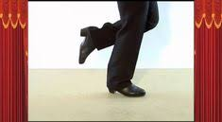

**Biografía**

Manual Básico Para la Enseñanza de la Técnica de Danza Folklórica Mexicana

Antonio Miranda Hita y José Joel Lara González

**PROTADA DE DATOS GENERALES**

**ACTIVIDAD 2.**

**EJERCICIO PARTE A**

**PARTE A: Coloca una X abajo de las imágenes y dentro del cuadro, la imagen que represente una alineación corporal correcta es decir que esta bien.**

**IMAGEN 1**

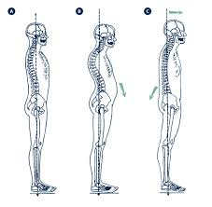

**IMAGEN 2**

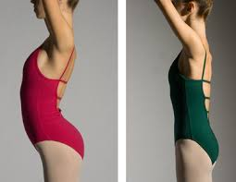

**IMAGEN 3**

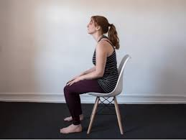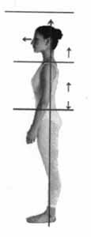

**IMAGEN 4**

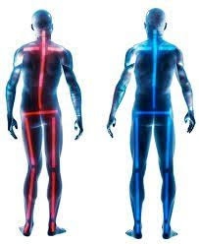

**IMAGEN 5**

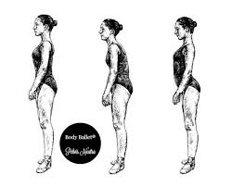

**EJERCICIO PARTE B**

**PARTE B: Acomoda las imágenes que se encuentran en la página no.11 en una línea recta vertical para crear un calentamiento corporal que inicie de cabeza a pies. Dale seguimiento a partir de la primera imagen y coloca el nombre de la parte del cuerpo en la línea**

**1. Cabeza**

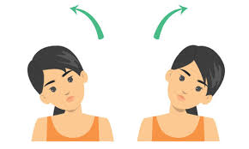

**2. ______________**

**3. _______________**

**4________________**

**5________________**

**6________________**

**7. ________________**

**IMÁGENES PARA ACOMODAR PARTE B DE ACTIVIDAD 2.**

